# Voorbeeld Procedure versiebeheer

### **Opslagstructuur voor de applicatiedocumentatie**

De applicatiedocumentatie wordt voor elke versie van de applicatie gearchiveerd. Onder de applicatiedocumentatie wordt het volgende verstaan.

* Het programma van eisen
* Het functioneel ontwerp
* Het technisch ontwerp
* De bronbestanden
* Het databasescript
* Het document versiebeheer
* Het testrapport

Alle versies van door Young Dogz ontwikkelde applicaties worden opgeslagen in een map met de naam van de betreffende applicatie: de versiemap.

In het onderstaande voorbeeld is dit de map *Voorbeeld-applicatie*.

Elke versiemap heeft drie submappen.

1. **Bronbestanden**

Hierin zijn alle bronbestanden van de applicatie opgenomen.

1. **Database**

Hierin staan alle databasecreaties en wijzigingsscripts, dan wel het script van de tool waarmee de database gecreëerd is. Indien de database geen gebruikmaakt van scripts of een tool (zoals MS Access), dan staat hierin het databasebestand, alsook het wijzigingsbestand met de extensie *.dbw*.

1. **Documenten**

Het programma van eisen, het functioneel ontwerp, het technisch ontwerp, het aanpassingendocument, het testrapport en het document versiebeheer.

Voorbeeld mappenstructuur versiebeheer  
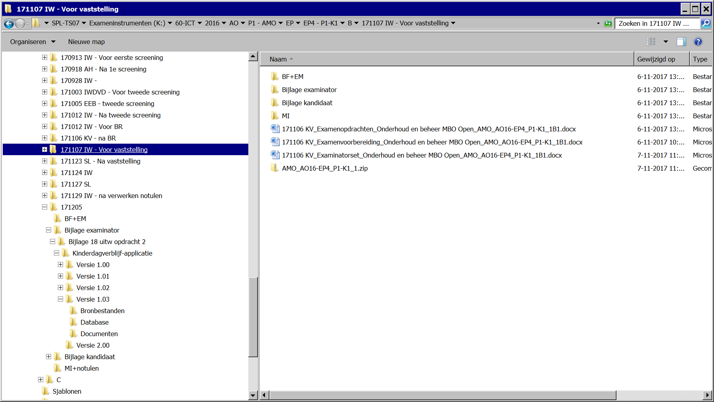

### **Versienummer**

De versiemap met het hoogste versienummer geeft het huidige versienummer aan. Het huidige versienummer voor de Voorbeeld-applicatie is hierboven 2.00.

In de submappen *Bronbestanden*, *Database*, *Documenten* van de versiemappen is álle applicatiedocumentatie opgeslagen. Ook als de bronbestanden, de database of een van de documenten van een bepaalde versie niet gewijzigd is ten opzichte van een vorige versie, worden deze toch (ongewijzigd) opgenomen in die versie.

Een nieuwe versie kan het volgende zijn.

* *Minorversie*

Het getal achter de punt van het versienummer wordt met 1 verhoogd. Bijvoorbeeld versie 1.01 wordt 1.02.

* *Majorversie*

Het getal voor de punt van het versienummer wordt met 1 verhoogd, en na de punt komt 00 te staan. Bijvoorbeeld versie 1.03 wordt 2.00.

### **Document versiebeheer**

In het document versiebeheer wordt het laatste (nieuwe) versienummer genoteerd. Ook wordt aangegeven welke tickets in deze nieuwe versie zijn doorgevoerd. Daarnaast wordt voor zowel de ontwikkelomgeving als de productieomgeving de (fysieke) vindplaats van de applicatiedocumentatie genoteerd.

De laatste (nieuwe) versie staat altijd als eerste in het document versiebeheer.